L1_3.2 Übungsaufgaben zur while-Schleife

Aufgabe 1
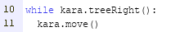
Struktogramm Programmcode
(L1_3_2_A1_while_Schleife.py)

(L1_3_2_A1_while_Schleife.stg)

Aufgabe 2
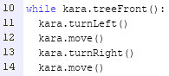
Struktogramm Programmcode

(L1_3_2_A2_while_Schleife.py)

(L1_3_2_A2.stg)

Aufgabe 3
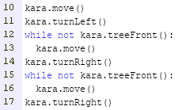
Struktogramm Programmcode
(L1_3_2_A3_while_Schleife.js

(L1_3_2_A3_while_Schleife.py)

(L1_3_2_A3_while_Schleife.stg)

Aufgabe 4
Struktogramm Programmcode
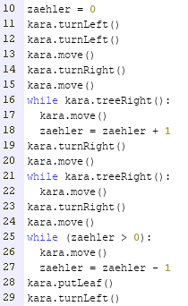

(L1_3_2_A4_while_Schleife.py)

(L1_3_2_A4_while_Schleife.stg)

Aufgabe 5
5.1 Die Schleifenbedingung besagt, dass die Anweisungen im while-Block wiederholt werden sollen, solange die Zählervariable zaehler den Wert 10 nicht erreicht hat. Da die Zählervariable im Programmablauf nie erhöht wird, werden die Anweisungen im while-Block unendliche Male wiederholt (Endlosschleife).
Am Ende des Schleifenkörpers muss folgende Anweisung eingefügt werden:
zaehler = zaehler + 1

5.2 Der Käfer kara läuft zehn Mal im Kreis.

